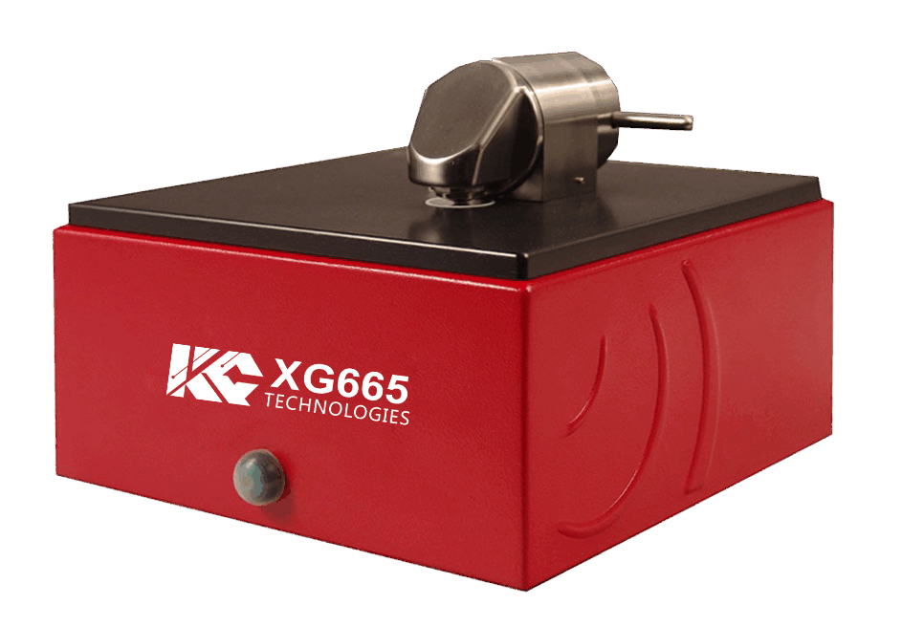
XG665红外光谱仪

研制背景
近年来，使用傅里叶转换红外光谱仪(FTIR)对在用油品的质量和污染状况进行监测已经成为在用油分析的重要组成部分，在军队、工矿企业、石化和运输行业得到越来越广泛的使用，并在有效地延长油品和设备的使用寿命，预防设备发生灾难性故障方面做出了重大贡献。但是用户在使用过程中逐渐认识到传统通用实验室分析FTIR存在着设计过于娇嫩，对使用环境要求过高以及日常校准繁琐，样品清洗困难等严重缺陷；而且全新的设备状态监测理念要求监测仪器要尽量靠近被监测设备，缩短取样分析间隔，增强监测时效性，这也是实验室FTIR所难以实现的。因此研制开发出全新的快速油液监测红外光谱仪，它是目前重量轻，体积小的FTIR，代表了油液监测红外光谱仪的发展方向，为用户提供了强有力的在用油监测手段。

技术优势
- 完全符合ASTM E2412红外光谱法在用油监测标准
- 采用了专利技术的抗振傅里叶干涉仪，从根本上解决了傅里叶红外光谱仪过于娇嫩，故障率过高的固有缺陷，使仪器可以适应各种恶劣环境的要求
- 采用了专利技术的旋转透射池进样系统，无需任何清洗试剂，大大加快了分析速度，也避免了对操作人员的健康损害。旋转透射池进样系统结合了ATR进样的方便性和透射池进样的高分辨率和高灵敏度，又有效克服了各自的缺陷，是红外光谱仪进样技术的一次全新革命
- 分析速度快，2分钟即可得到所有参数的测试结果
- 测试精度与重复性完全达到或超过实验室红外光谱仪的水平
- 无需试剂,无需样品制备，无需日常标定
- 可以分析包括润滑脂在内的各种油液油脂而不需要任何样品处理
- 对各种油液中水分的测量下限达到50ppm，从而大大提高了红外光谱仪的分析效能。
- 独有的油液分析方法库和各项指标的界限值数据库
- 具有转盘光路设计，允许在测量单元之间切换
- 测量单元：具有50，100和1000微米三个光程的测量单元，可以适用于更多的样品测试应用
- 样品用量：仅需1滴
- 是目前重量轻、体积小的傅里叶转换红外光谱仪
- 仪器设计坚固紧凑，可以适应各种恶劣应用环境
- 专利的旋转宝石透射池进样技术为用户提供了前所未有的易用性
- 界面直观友好的在用油分析软件，功能强大，易于操作
红外光谱仪的测试参数:
油品的衰化变质:  - 油品的氧化  - 油品的硝化  - 油品的硫酸化  - 油品的总碱值 | 油品添加剂的损耗:  - 抗氧化添加剂损耗  - 抗磨添加剂损耗 | 油品的外部污染  - 水分污染  - 冷却剂污染  - 积碳污染  - 燃油泄漏
专利的旋转透射池进样系统
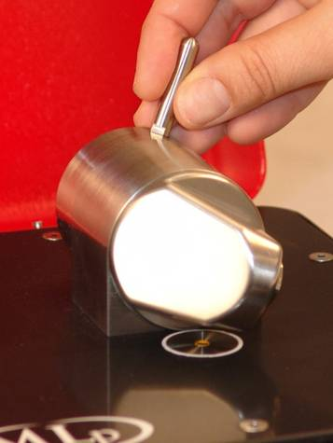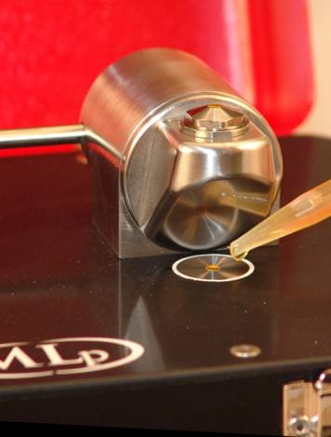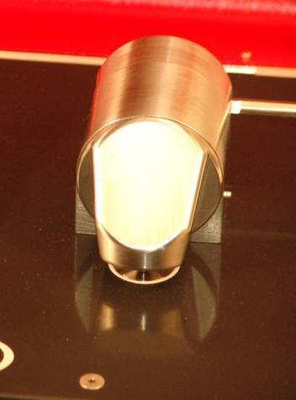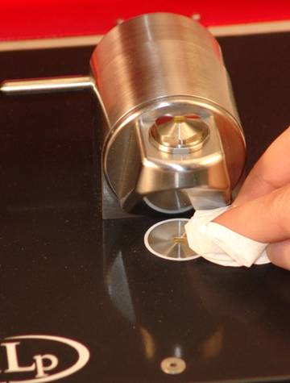
专利技术的旋转宝石透射池进样系统采用上下两块宝石构成了仪器的透射池，做样时只需要将少量被测油品涂抹在下部钻石表面即可，测量结束后将油样轻轻擦拭干净，然后就可以进行下一个样品的测量。该进样系统结合了ATR进样的方便性和透射池进样的高分辩率和高灵敏度，又有效克服了各自的缺陷，是红外光谱仪进样技术的一次全新革命。其它红外光谱仪在检测在用润滑油时，由于样品中不可避免的存在磨损和污染颗粒以及纤维等，经常发生堵塞或粘附在透射池（标准规定0.1 毫米间隙，肉眼勉强识别）中，很难清洗干净，严重影响样品的正常检测。而个别手持式红外光谱并不符合润滑油分析标准，不是连续光谱，而且一些添加剂等组分的检测能量段不符合标准规定。
技术指标
工作温度： | -10℃至50℃ | 分析速度： | 1-2分钟/每个样品
进样系统： | 钻石透射池进样系统 | 光谱范围： | 4700-590 cm⁻¹
分 束 器： | 人造宝石，ZnSe 硒化锌 | 检 测 器： | 直径1.3mm的硫酸三甘肽晶体DTGS检测器
光谱分辨率： | 最高为4cm⁻¹ | 信 噪 比： | 大于20000：1
规 格： | 20cm×20cm×10cm | 重 量： | 4Kg

